Semaine 4 – Mardi – Corrections

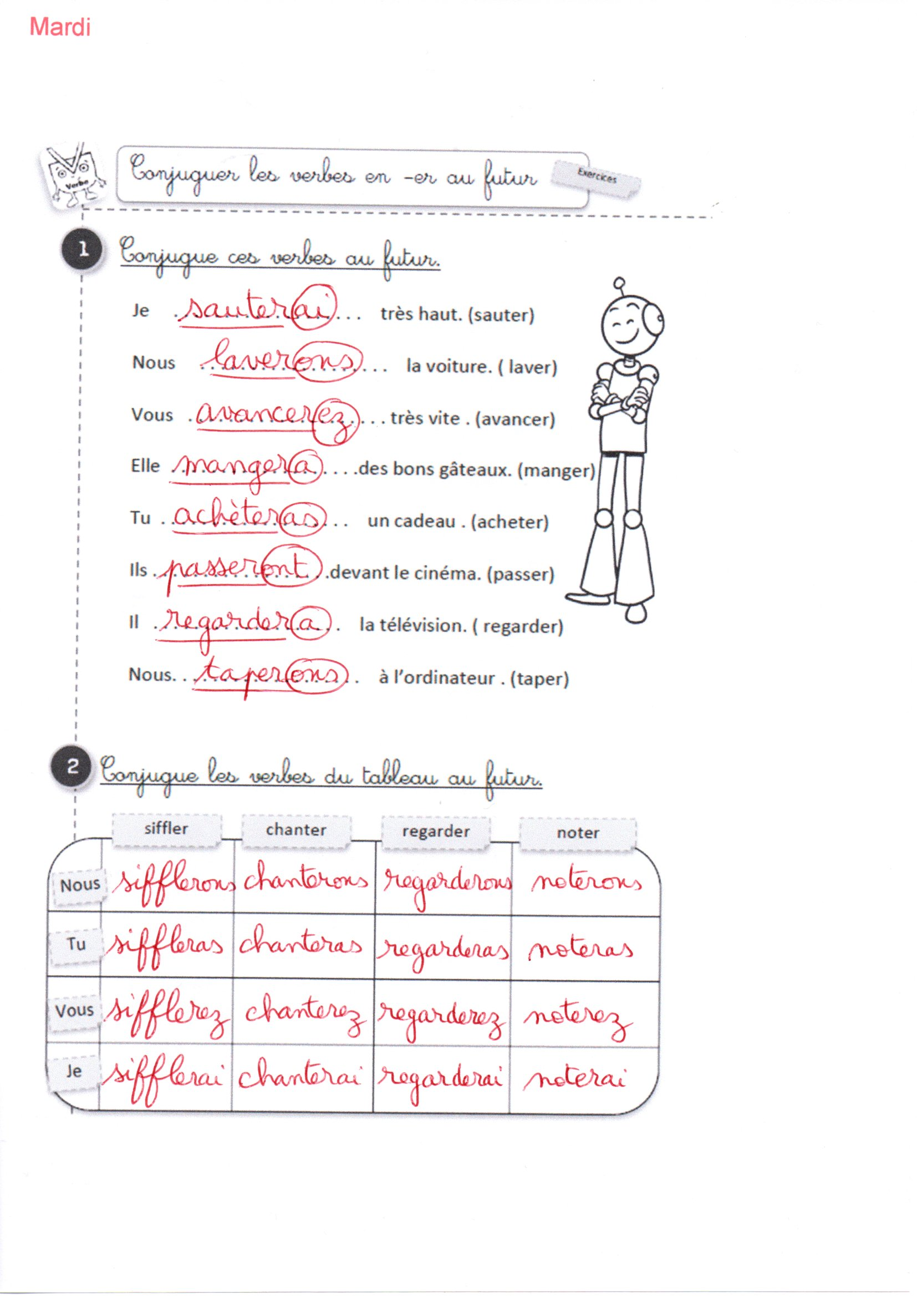

Mardi
N°2 p109 : Trouve le mot étiquette pour chaque liste.

lundi – jeudi - vendredi – dimanche jour

février – mai – juin – octobre mois

rouge – vert – violet – bleu couleur

Olivier – Estelle – Erwan – Maria prénom

N°3 p109 : Barre l’intrus de chaque liste.

chaise – table – buffet – canapé – casserole (ce n’est pas un meuble)

guitare – bouteille – piano – flûte – violon ( ce n’est pas un instrument)

paquebot – voilier – canoë – planeur – barque (ce n’est pas un bateau)

